«Великая цель образования – это не знания, а действия »
Герберт Спенсер
Согласно федеральному государственному образовательному стандарту нового поколения учителя должны развивать личность, прежде всего через формирование универсальных учебных действий (УУД), которые выступают инвариантной основой образовательного и воспитательного процесса.
Одна из главных функций универсальных учебных действий включает:
— обеспечение возможностей обучающегося самостоятельно осуществлять деятельность учения, ставить учебные цели, искать и использовать необходимые средства способы достижения, контролировать и оценивать процесс и результаты своей деятельности.
«Скажи мне – и я забуду,
покажи мне – и я запомню,
вовлеки меня – и я научусь».
(Китайская мудрость)
Считаю, что именно совместная деятельность учителя, который инициирует и направляет активность обучающихся, бросая вызов их сообразительности, и ученика способствует саморазвитию и самосовершенствованию.
Каким образом мне удается осуществить подобную деятельность?
Первые уроки раздела я посвящаю введению и активизации лексических единиц по теме, предложенной автором учебника, с целью развития навыка диалогической / монологической речи в форме диспута, круглого стола, конференции, беседы и т.д.
Свободное владение лексикой позволяет:
– формировать коммуникативную компетентность обучающихся (уверенность в общении и понимание прослушанного текста на английском языке);
– развивать умения ситуативного реального общения (один из вопросов билета по иностранному языку на ГИА – разыграть неподготовленный диалог с учителем и одноклассниками по ситуации);
– решать практические, социальные и личностно-значимые проблемы;
– анализировать собственную деятельность, работу одноклассников и учителя на изучаемом языке.
Предлагаю рассмотреть пример личностно-ориентированного урока по теме «Школа и школьные предметы» в 5 классе (учебник “Enjoy English”, авторы М.З.Биболетова, О.А.Денисенко и др.).
При планировании времени урока предусматривается возможность гибкого изменения временных рамок для обсуждения, дискуссии и т.д., оговаривая при этом с учащимися план урока.
Аспекты урока
Цель урока | Формирование ключевых языковых компетенций на уроке английского языка.
Задачи урока: | Практическая:  – промотировать навыки УУД в развитии умений решения коммуникативной задачи с различной степенью сложности.  Образовательная:  – активизировать и совершенствовать актуальный словарный запас обучающихся.  Воспитательные:  – развивать настойчивость и умение преодолевать трудности для достижения намеченной цели;  – активизировать познавательную инициативу обучающихся и формировать их социальную компетентность.  Развивающие:  – содействовать установлению в сознании ребенка устойчивых связей между накопленным и новым опытом познавательной и практической деятельности;  – формировать и развивать учебно-организационные умения и навыки (взаимоконтроль, самостоятельная работа, коллективная деятельность);  – развивать способность к рефлексии, как важнейшей составляющей умения учиться.
Тип урока: | урок комплексного применения знаний с использованием электронно-образовательных ресурсов.
УУД: | Личностные:  – формирование познавательных мотивов обучающихся;  – развитие мысленного воспроизведения ситуации.  Регулятивные:  – планирование алгоритма построения диалога с партнером;  – владение навыками самоанализа и самооценки своей деятельности.  Коммуникативные:  – продуктивное взаимодействие обучающихся в решении поставленной задачи;  – участие в небольших устных высказываниях, «удерживая» логику повествования и предоставление убедительных доказательств;  – написание мини-эссе, используя информацию, полученную на уроке.  Познавательные:  – импровизация, высказывание предположений, обсуждение проблемных вопросов;  – самостоятельное создание способов решение проблем поискового характера;  – комплексный анализ приобретенных знаний на уроке.
Форма урока: | урок решения практических задач. Фронтальная, индивидуальная, парная и групповая формы работы.
Оборудование: | компьютер, мультимедийный проектор, презентация к уроку, сигнальные карточки, раздаточный материал с паутинками, тесты, опорный конспект, по которому составляется рассказ о школе, текст для чтения, кроссворд (шаблоны), раздаточный материал (словарик с новой тематической лексикой).
Этапы урока:
- Организационный момент

T: Hello, boys and girls!
Glad to see you! Let’s begin our lesson.
Guess the rebus and tell the theme of our today’s lesson. Each number corresponds to the letter of the English alphabet. Make a word.

Разгадывают ребус, называют тему урока: «Школа»
Карточка с числами. Каждое число соответствует букве английского алфавитa.
19 | 3 | 8 | 15 | 15 | 12
S | c | h | O | O | L

(Приложение 1) 

As for me, school is very interesting thing, lessons, pupils, breakes. And what about you?

- Постановка целей урока

Today we shall speak about your school life. We know a lot of new words and know how to use them in your speech. Look at the blackboard. Here is the plan of our lesson. Put it in the correct order.
- Фонетическая зарядка
- Речевая зарядка
- Работа в группах
- Физкультминутка
- Рефлексия
- Итог урока

Let us begin our work. Don’t forget to follow our plan.

- Фонетическая зарядка

Peter has a pencil.
Peter has a pen.
He draws with his pencil.
He writes with his pen.

- Речевая зарядка

T: Look at the blackboard and read the poem:

I can read, I can write,
I can speak English, too.
I love learning English!
And what about you?

- Этап первичного восприятия и усвоения материала

T: Exellent. Look at the blackboard and repeat after me:
English. Russian, Literature, Maths, History, Information Technology, Art, Physical Education
T: What are these words?
P: They are the names of the school subjects.
T: How many lessons do you have on Monday?
P1: I have got …
T: What can you do in Your English lesson? Consult the list of actions:
Sing songs, read a lot, solve problems, do sums, translate new words, recite poems by heart, draw and paint pictures, run, jump and play, improve my English, work in pairs, get good marks, do experiments.
(Приложение 2)

Работа в парах с самопроверкой по эталону
Let us work in pairs:
T: Act out the dialogues:
P1: - What subjects do you have on (Monday, Tuesday, Friday)?
P2: - I’ve got …
P1: - What can you do in your (Math, English) lessons?
P2: - I can …. In my (Math, English) lessons.
T: The next task to sign the picture (Приложение 3)

Sign the picture (подпиши картинку, подчеркни лишние слова)
(Classmates, break, desk, blackboard, schoollbag, ruler, timetable, mark, map)
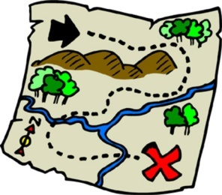
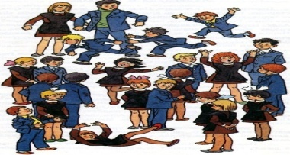



- Применение теоретических положений в условиях выполнения упражнений и решения задач
Match English and Russian adjectives:

1) difficult a) трудный
2) important b) важный
3) interesting c) интересный
4) boring d) скучный
5) easy e) лёгкий
6) necessary f) необходимый
7) useful g) полезный
8) favourite h) любимый

На экран проецируются ключи к заданию, которые проверяются учениками
T: I want you to check your answers. Look at the blackboard. Read the right answers.
T: Let’s have a rest (физкультминутка)
- Самостоятельное, творческое использование сформированных умений и навыков
T: Solve crossword
(приложение 4)
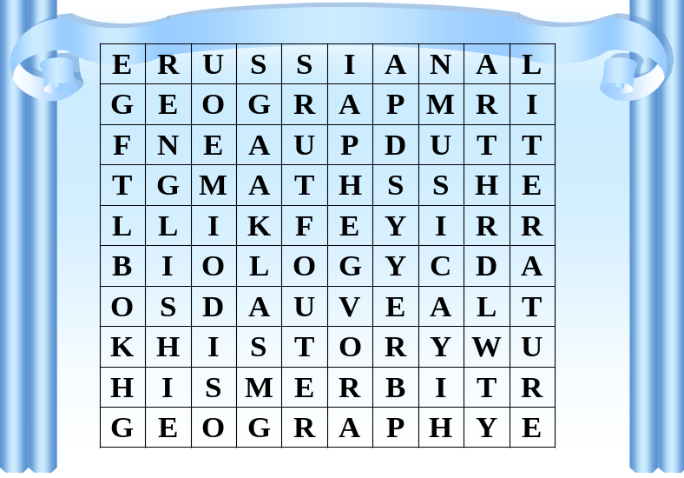
T: I want you to work in groups. Choose the captains.
Captains! Come to me and take these cards for your groups. The task is “Make up the word Web”. Think, discuss and write what it means for your group. You may use the cards with adjectives on your desks. (Maths, English, Literature, History)
Учащимся демонстрируется образец паутинки.
Ps: выполняют работу с карточками.

T: Now, the captains or one of the members of the group will tell us about their subjects.
T: P1, What is Maths for your group?
P1: Maths is... I can….
T: P2 , What is English for your group?
T: P3, What is History for your group?

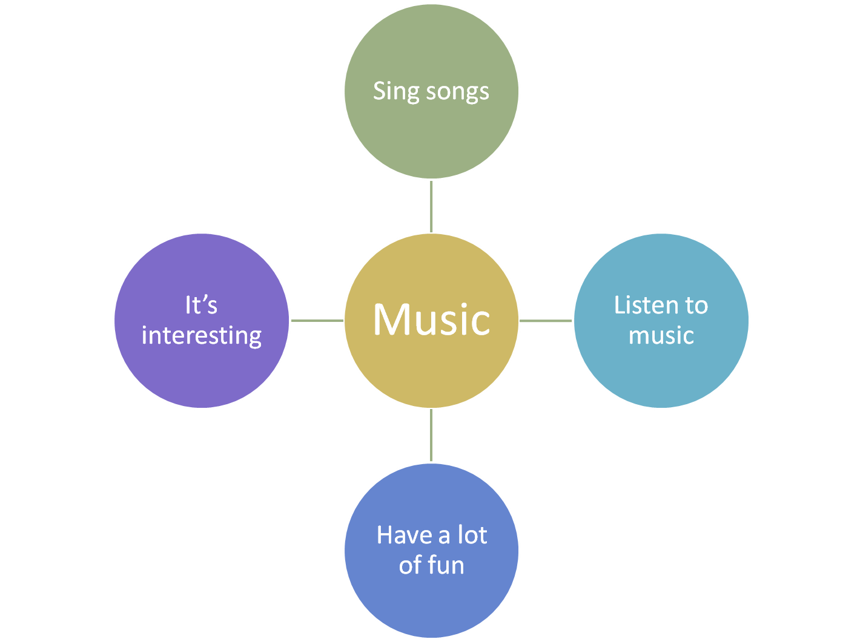

- Обобщение усвоенного материала
T: – I’m very happy you have succeeded in acting the dialogues and working in groups. Thank you.
- Домашнее задание
T: – I’d like you
1) to make a presentation «My dream’s school»
2) to write a short essay using the new words
3) to make and act the dialogues «My favorite school subject”
(задание на выбор)
8. Этап рефлексии учебной деятельности учащихся
– Tell me, please, if our lesson will help you to do your homework. What have you learnt today? Did you like the lesson? Have you worked hard/ with pleasure or were you lazy/inactive? (работа по шаблону, выражение своего отношения к уроку) Результат учебной деятельности школьников проявляется в устных высказываниях и письменных работах обучающихся.
Рассмотренный урок соответствует требованиям ФГОС так как:
- отражена целенаправленность, целостность и динамика образовательного процесса;
- включены все виды речевой деятельности, включая домашнее задание;
- выполняются познавательная, развивающая, учебная и воспитательная цели;
- преобладают методы проблемного обучения, ориентированные на активизацию самостоятельности детей
- содержатся основные этапы современного урока;
- предлагается выбор домашнего задания;
- согласно общедидактическому принципу имеется связь с жизнью;
- обеспечиваются условия сотрудничества;
- используются различные способы оценки и самооценки, рефлексии процесса и результата выполнения заданий.
В результате обучающиеся
- знают лексический материал по теме и используют его в решении коммуникативной задачи с различной степенью сложности;
- умеют вести диалог с партнером и преодолевать трудности для достижения намеченной цели;
- владеют навыками самоанализа и самооценки своей деятельности.

